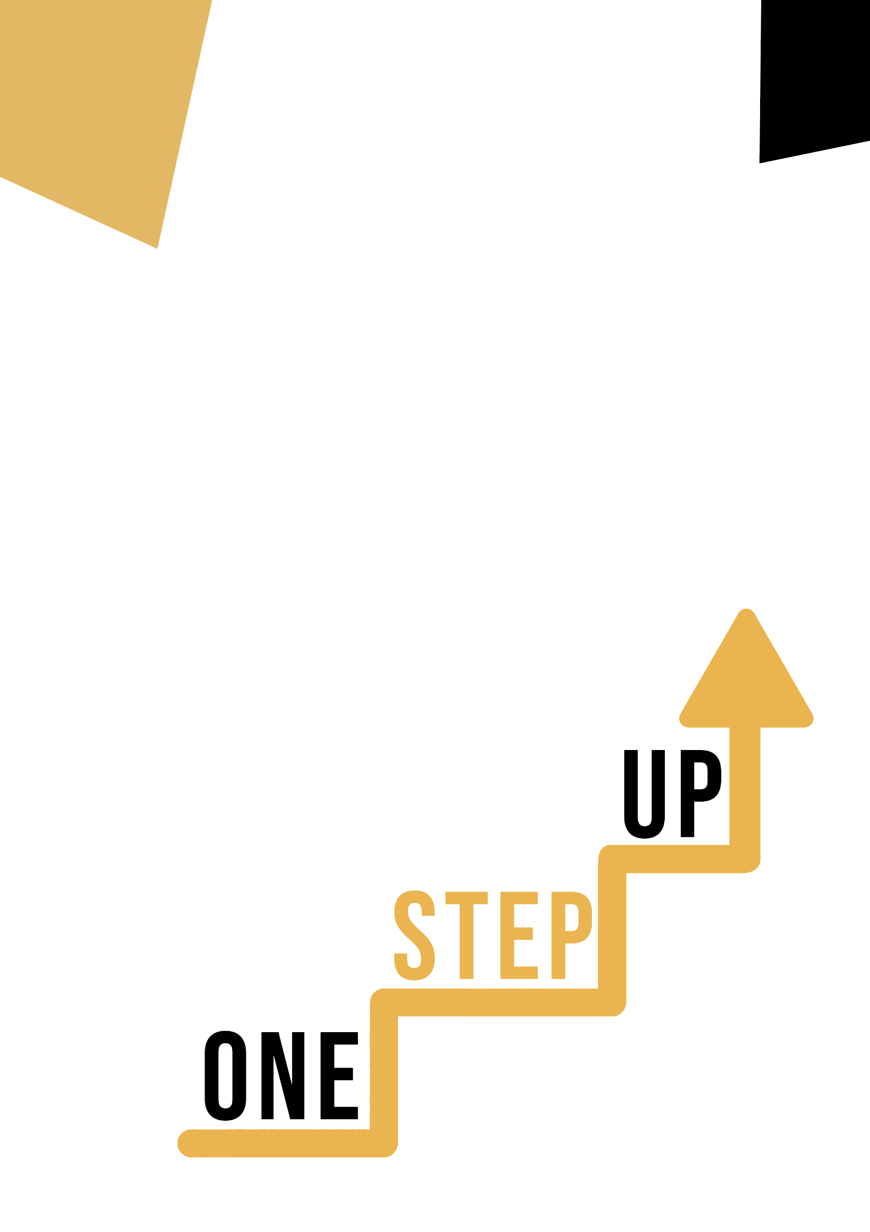
Občanské kompetence prostřednictvím kulturních disciplín
Příručka pro vzdělavatele dospělých

Mikroučební zdroje pro opětovné zapojení dospělých studentů s nízkou kvalifikací do vzdělávání a odborné přípravy

Příručka pro vzdělavatele dospělých

Plán výuky
Cílem této krátké příručky je podpořit vás jako zkušeného pedagoga pracujícího s dospělými studenty s nízkou kvalifikací a marginalizovanými studenty s různými potřebami při používání videozdrojů a listů s aktivitami obsažených v sadě mikrovzdělávacích zdrojů k opětovnému zapojení dospělých studentů s nízkou kvalifikací ve vašem centru a ve vaší komunitě. Prostřednictvím této krátké příručky vám poskytneme základní informace o tématu probíraném ve videozdroji a poskytneme vám několik pokynů, které vás podpoří při zavádění a provádění doprovodné aktivity s dospělými studujícími ve vaší skupině. Cílem aktivity, která byla vytvořena jako doprovodný materiál k videozáznamu, je dále rozvíjet jejich porozumění tématu nastíněnému ve videozáznamu. V neposlední řadě vám tato příručka také představí několik otázek pro de-briefing, které můžete použít ve své skupině dospělých účastníků vzdělávání, abyste zhodnotili uživatelskou přívětivost a kvalitu aktivity, kterou jste s nimi absolvovali.

Téma této příručky se vztahuje k videozdroji Občanské kompetence prostřednictvím kulturních disciplín.

Úvod k tématu
Kulturní disciplíny poskytují cenný kontext pro zlepšování občanských kompetencí. Zapojením do kulturních disciplín, jako je historie, sociologie, antropologie a literatura, mohou jednotlivci hlouběji porozumět různým perspektivám, hodnotám a zkušenostem, které utvářejí společnost. Tyto znalosti podporují kulturní povědomí, empatii a respekt k různým kulturám a podporují inkluzivní občanství.
Kulturní disciplíny rovněž umožňují jednotlivcům kriticky analyzovat společenské problémy a přemýšlet o vlivu historických událostí a společenských struktur na současnost. Toto kritické myšlení posiluje občanské kompetence tím, že umožňuje jednotlivcům zpochybňovat nerovnosti, napadat diskriminaci a zasazovat se o sociální spravedlnost.

Kulturní disciplíny navíc podporují aktivní občanskou účast. Prostřednictvím studia kulturního dědictví, umění a tradic získávají jednotlivci pocit sounáležitosti a identity, což posiluje jejich vazbu na komunitu a motivuje je k zapojení do občanských aktivit.

Začleněním kulturních disciplín do občanské výchovy mohou jednotlivci rozvíjet znalosti, dovednosti, postoje a hodnoty nezbytné pro aktivní občanství. Naučí se oceňovat rozmanitost, chápat demokratické principy, efektivně komunikovat, spolupracovat s ostatními a podnikat kroky k pozitivní společenské změně. Kulturní disciplíny tak hrají zásadní roli při formování informovaných, odpovědných a angažovaných občanů, kteří přispívají k budování inkluzivní a demokratické společnosti.

Úvod k aktivitě
V příručce pro studenty mají dospělí s nízkou kvalifikací jedinečnou příležitost seznámit se s inovativní iniciativou " Integration through Culture" v Irsku a zjistit, jak tato iniciativa pomohla dospělým s nízkou kvalifikací rozvíjet jejich občanské kompetence prostřednictvím kulturní integrace. Učící se mají rovněž možnost zapojit se do zábavné a interaktivní aktivity "Cultural Artefact Exploration’", při níž zjistí, jak může krátké zkoumání kulturního artefaktu, zamyšlení se nad jeho kulturním významem a zvážení jeho významu pro občanství vést ke zlepšení jejich občanských kompetencí. Díky tomu můžete žáky inspirovat k tomu, aby zjistili, jak i ty nejnepravděpodobnější činnosti mohou vést k výraznému zlepšení jejich kulturního povědomí a vyjadřovacích schopností.

Použití tohoto zdroje se skupinou
Chcete-li tento zdroj použít s dospělými studenty ve vaší místní skupině, doporučujeme jim nejprve pustit video zdroj a představit jim téma Občanské kompetence prostřednictvím kulturních disciplín. Toto video pomůže učícím se osobám pochopit téma předtím, než začnou s aktivitou (Learner Handout). Jakmile získají obecné znalosti o tématu, budou moci začít s handoutem. Pro tento účel doporučujeme vytisknout jeden handout pro každého žáka k vyplnění. Jediné, co žáci k tomuto zdroji potřebují, je pero k vyplnění handoutu pro žáky a počítač ke zhlédnutí videa. Vyplnění tohoto zdroje zabere celkem jednu hodinu.

Otázky pro de-briefing
Zde je několik možných otázek, nad kterými by se účastníci mohli zamyslet po dokončení případové studie a aktivity:
- Co vás nejvíce překvapilo na iniciativě " Integration to Culture" v Irsku?
- Jaký klíčový poznatek si z této případové studie a aktivity odnesete? Jak jej uplatníte ve svém vlastním životě nebo práci?
- Jaké byly vaše zkušenosti během aktivity "Cultural Artefact Exploration"? Pomohlo vám to zlepšit vaše občanské kompetence?
